PEDIDO DE PROVIDÊNCIAS Nº 3196/2023
Intimação ao proprietário para que proceda à limpeza e cercamento do terreno baldio situado na Rua Coronel Jacob Kroeff Filho, ao lado do nº 1343, no Bairro Rondônia.
Solicita-se, após os trâmites regimentais, que seja enviada cópia da presente proposição ao Poder Executivo, para que realize as seguintes providências:

Intimação ao proprietário para que proceda à limpeza e cercamento do terreno baldio situado na Rua Coronel Jacob Kroeff Filho, ao lado do nº 1343, no Bairro Rondônia.

Novo Hamburgo, 11 de agosto de 2023.

Vereador Cristiano Coller
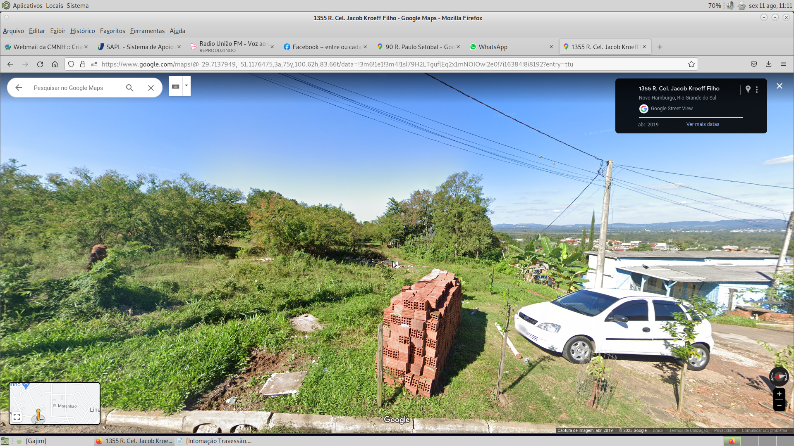

Obs.: Redação conforme original do autor.
/PS

